ФЕДЕРАЛЬНОЕ ГОСУДАРСТВЕННОЕ БЮДЖЕТНОЕ ОБРАЗОВАТЕЛЬНОЕ УЧРЕЖДЕНИЕ ВЫСШЕГО ОБРАЗОВАНИЯ «РОССИЙСКАЯ АКАДЕМИЯ НАРОДНОГО ХОЗЯЙСТВА И ГОСУДАРСТВЕННОЙ СЛУЖБЫ ПРИ ПРЕЗИДЕНТЕ РОССИЙСКОЙ ФЕДЕРАЦИИ» КОЛЛЕДЖ МНОГОУРОВНЕВОГО ПРОФЕССИОНАЛЬНОГО ОБРАЗОВАНИЯ

Специальность: 09.02.07 Информационные системы и программирование
Дисциплина: Обеспечение качества функционирования компьютерных систем
Квалификация: специалист по информационным системам

ЛАБОРАТОРНАЯ РАБОТА
«Квалификационный билет №5»

Выполнил: Бордонос Богдан Петрович
Студент группы: 312ИС-23
Проверил: Караева Айна Хамидуловна
Дата: 06.06.2026

2026

- Обновление системы
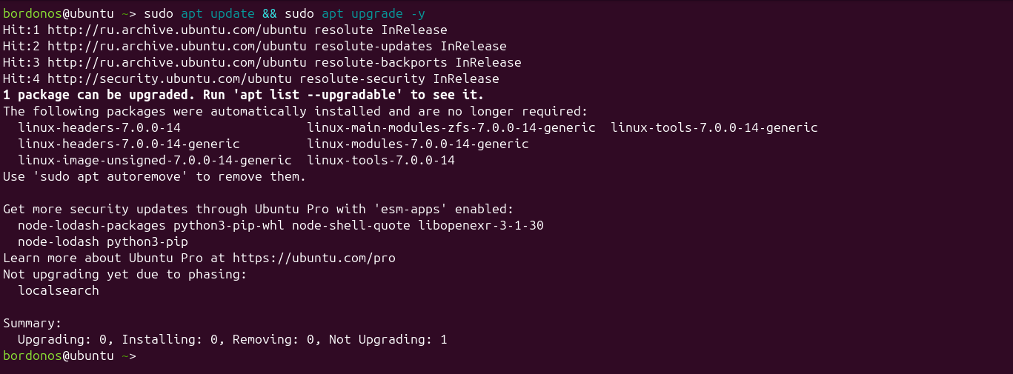
- Настройка SSH
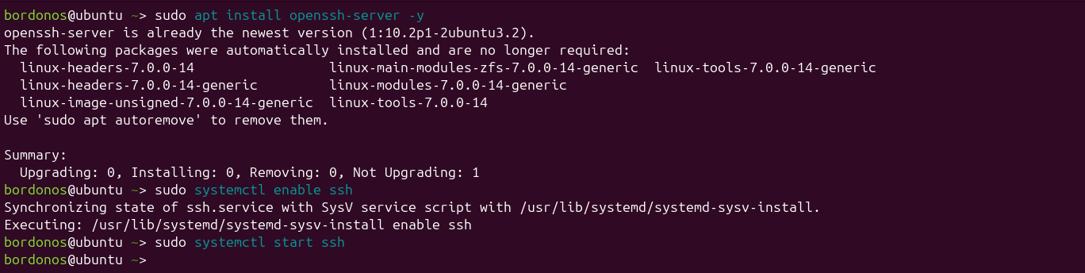
- Установка базового ПО
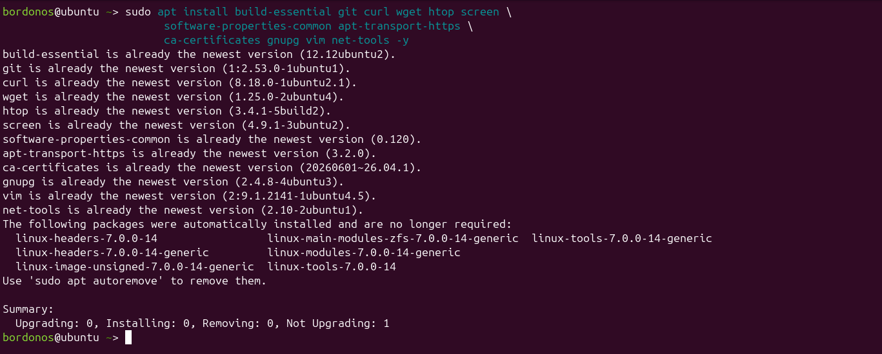
- Установка виртуального принтера
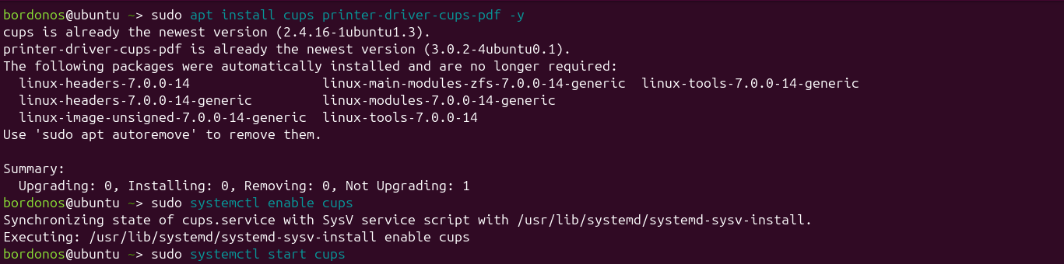
- Аудит
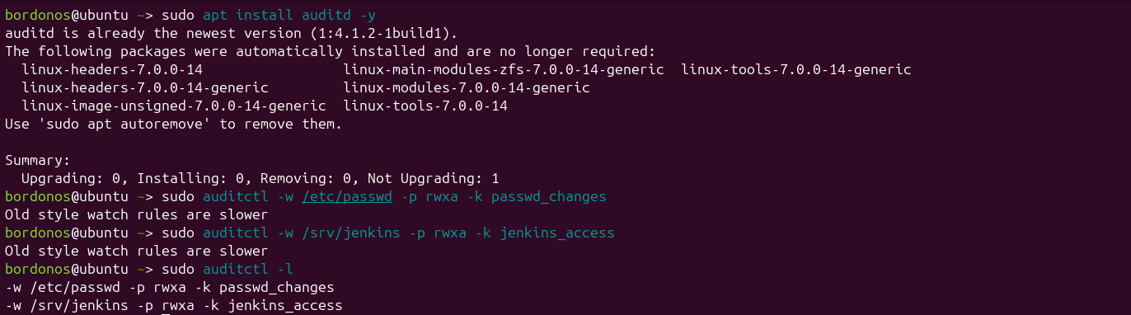
- Установка архиватора
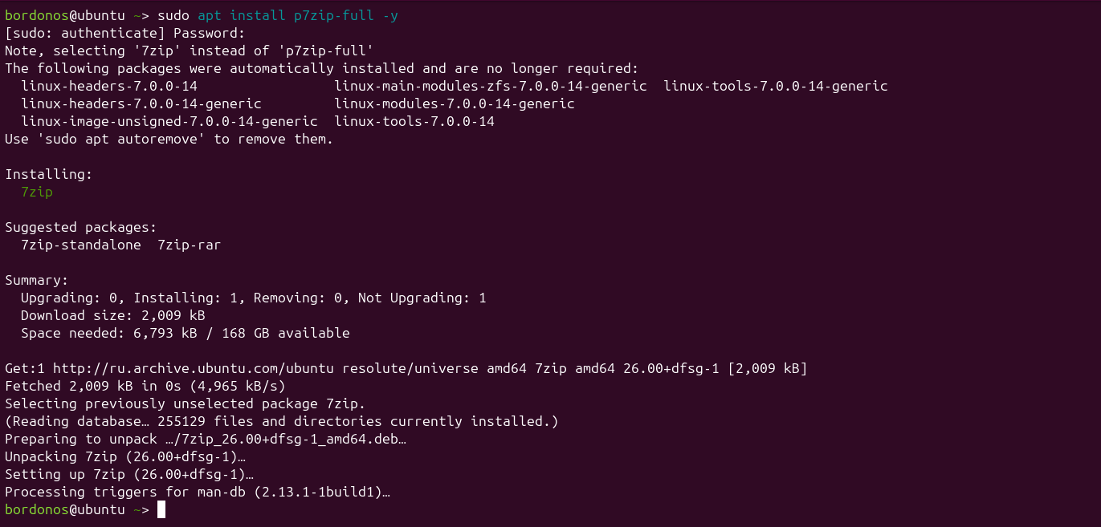
- Установка Fail2ban
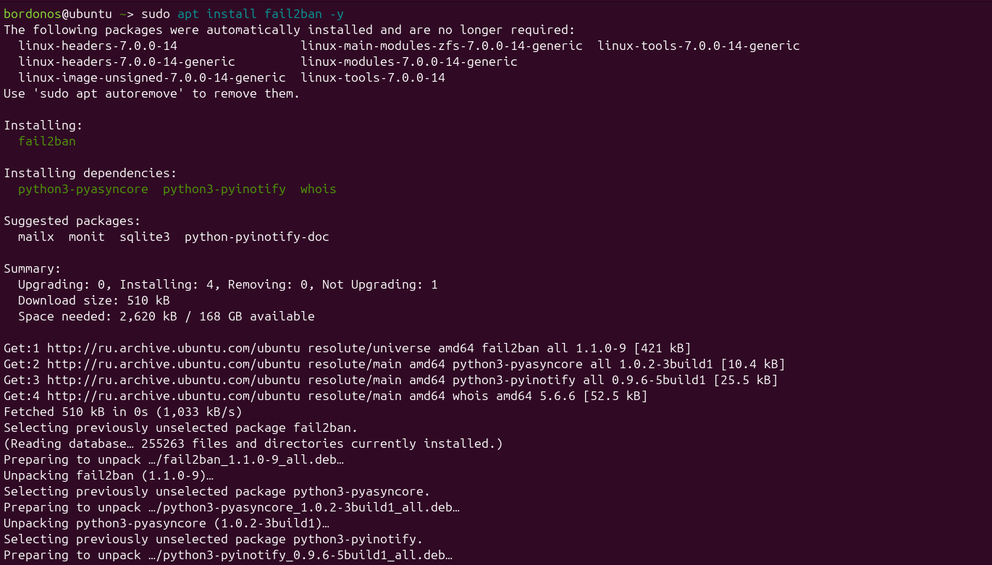
- Установка Java
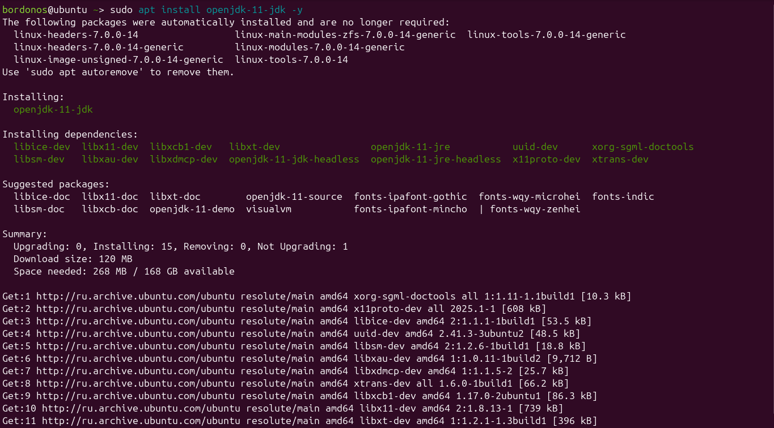
- Виртуальный принтер
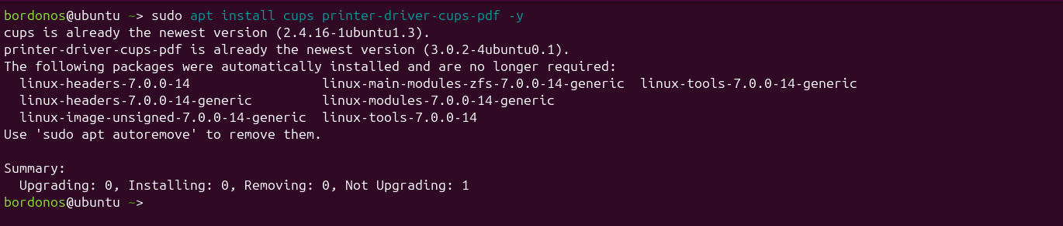
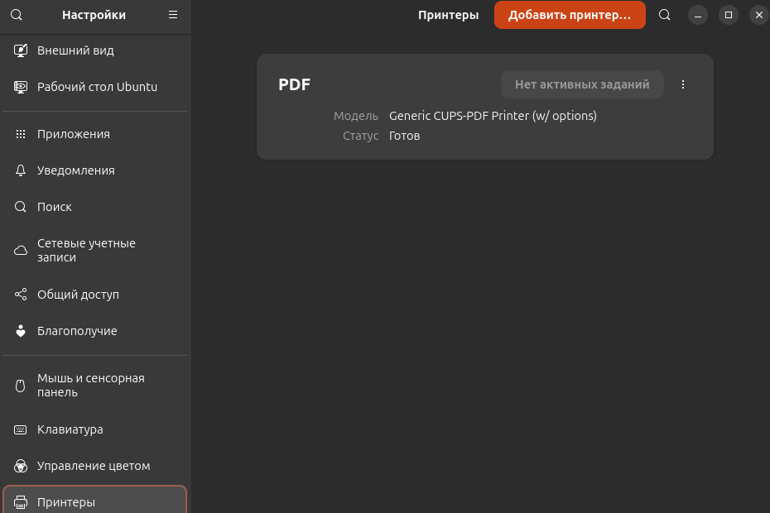
- Логи
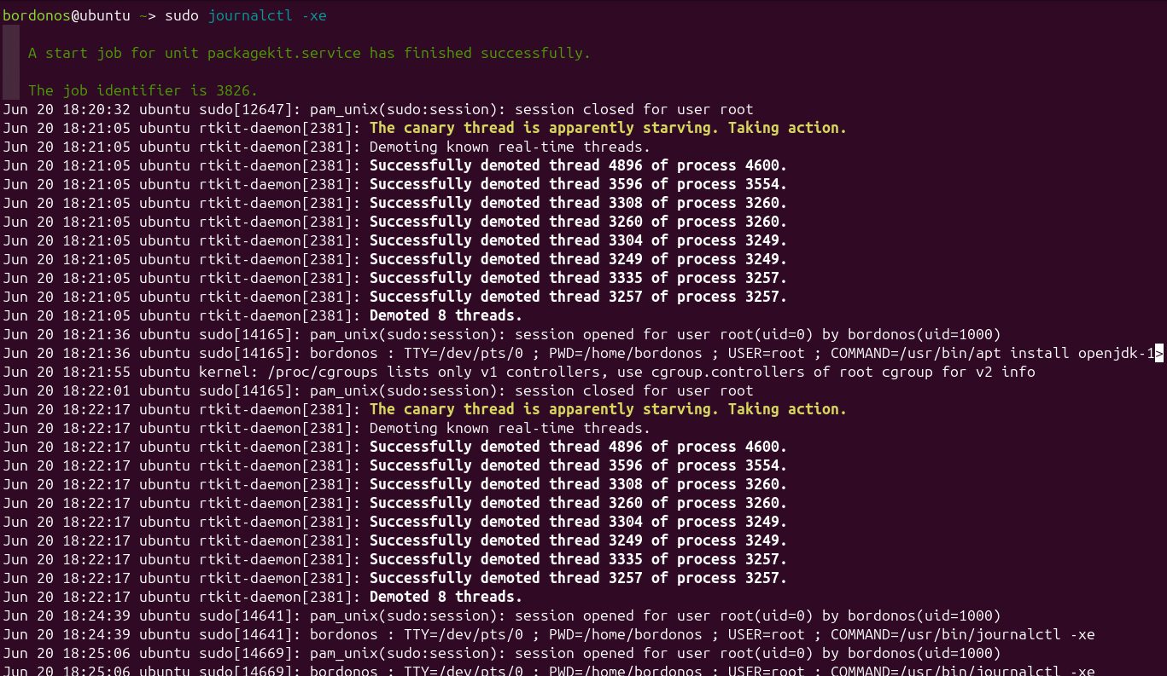
РУКОВОДСТВО ПОЛЬЗОВАТЕЛЯ
Наименование: Jenkins
1. Введение
Jenkins – это программа для автоматизации сборки, тестирования и развертывания приложений. Она помогает разработчикам быстрее выпускать новые версии программ.
2. Для чего нужен Jenkins
Он нужен чтобы:
- Автоматически собирать код после каждого изменения
- Запускать тесты
- Разворачивать приложения на серверах
- Отправлять уведомления о результатах
3. Как начать работу
Откройте браузер и перейдите по адресу http://ваш_сервер:8080. Введите пароль из файла /var/lib/jenkins/secrets/initialAdminPassword. Установите предложенные плагины и создайте первого пользователя.
4. Основные действия
Создать задачу: На главной нажмите "New Item". Введите имя, выберите "Freestyle project" или "Pipeline". Нажмите "OK".
Настроить сборку: В разделе "Build" выберите "Execute shell" или "Execute Windows batch command". Напишите команды сборки.
Запустить сборку: Нажмите "Build Now". Результат появится в истории сборок.
Посмотреть логи: Нажмите на номер сборки, затем "Console Output".
Настроить расписание: В разделе "Build Triggers" выберите "Build periodically". Укажите расписание в формате cron.
5. Что делать при ошибках
Сборка не запускается: Проверьте логи в "Console Output". Убедитесь, что Jenkins видит нужные инструменты.
Плагины не работают: Проверьте версии плагинов. Обновите их через "Manage Plugins".
Не удается подключиться к серверу: Проверьте, что Jenkins запущен: sudo systemctl status jenkins.
6. Советы новичкам
Начните с простой задачи. Используйте Pipeline для сложных проектов. Сохраняйте все настройки в Git. Регулярно делайте бэкап папки /var/lib/jenkins. Устанавливайте только нужные плагины, чтобы не перегружать систему.

